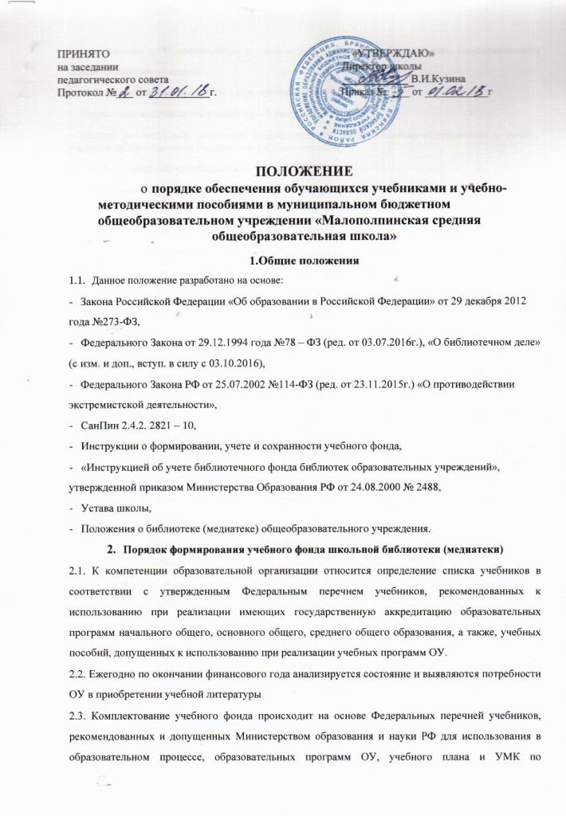

ПРИНЯТО «УТВЕРЖДАЮ»

на заседании Директор школы
педагогического совета ____________ В.И.Кузина
Протокол №___ от ___________г. Приказ № ____ от ____________г

ПОЛОЖЕНИЕ

- порядке обеспечения обучающихся учебниками и учебно-методическими пособиями в муниципальном бюджетном общеобразовательном учреждении «Малополпинская средняя
общеобразовательная школа»

1.Общие положения

1.1. Данное положение разработано на основе:

- Закона Российской Федерации «Об образовании в Российской Федерации» от 29 декабря 2012 года №273-ФЗ,

- Федерального Закона от 29.12.1994 года №78 – ФЗ (ред. от 03.07.2016г.), «О библиотечном деле»

(с изм. и доп., вступ. в силу с 03.10.2016),

- Федерального Закона РФ от 25.07.2002 №114-ФЗ (ред. от 23.11.2015г.) «О противодействии экстремистской деятельности»,

- СанПин 2.4.2. 2821 – 10,

- Инструкции о формировании, учете и сохранности учебного фонда,

- «Инструкцией об учете библиотечного фонда библиотек образовательных учреждений», утвержденной приказом Министерства Образования РФ от 24.08.2000 № 2488,

- Устава школы,

- Положения о библиотеке (медиатеке) общеобразовательного учреждения.

- Порядок формирования учебного фонда школьной библиотеки (медиатеки)

2.1. К компетенции образовательной организации относится определение списка учебников в соответствии с утвержденным Федеральным перечнем учебников, рекомендованных к использованию при реализации имеющих государственную аккредитацию образовательных программ начального общего, основного общего, среднего общего образования, а также, учебных пособий, допущенных к использованию при реализации учебных программ ОУ.

2.2. Ежегодно по окончании финансового года анализируется состояние и выявляются потребности ОУ в приобретении учебной литературы

2.3. Комплектование учебного фонда происходит на основе Федеральных перечней учебников, рекомендованных и допущенных Министерством образования и науки РФ для использования в образовательном процессе, образовательных программ ОУ, учебного плана и УМК по преподаваемым в ОУ дисциплинам в соответствии требованиям Федерального государственного образовательного стандарта.

2.4. Фонд учебной литературы комплектуется за счет:

- бюджетных ассигнований федерального бюджета,

- средств региональных субвенций, предоставляемых муниципальным образованиям в части
расходов на приобретение учебников и учебных пособий, • средств муниципального бюджета.

2.5. Контроль за работой по созданию и своевременному пополнению библиотечного фонда учебников осуществляет директор ОУ. Формирование учебного списка определяют заместители директора по УВР на основании приказа Министерства образования и науки РФ «Об утверждении федеральных перечней учебников, рекомендованных (допущенных) к использованию в образовательном процессе в образовательных учреждениях, реализующих образовательные программы общего образования и имеющих государственную аккредитацию». При организации учебного процесса рекомендуется использовать учебно-методическое обеспечение из одной предметно-методической линии или программы. При отсутствии определенных учебников, допускается использование учебников других УМК.

2.6. Формирование заказа на приобретение учебников и учебных пособий для обучающихся ежегодно осуществляется на основании приказа «О формировании заказа на приобретение учебников, рабочих тетрадей для обучающихся на текущий год», МБОУ «Пальцовская СОШ имени Фёдора Владимировича Журавлёва», при участии учителей- предметников, руководителей МО.

2.7. Заведующая библиотекой в срок до 1 марта текущего года направляет заявку на приобретение учебников и учебно-методических пособий в управление образования района. Централизованная бухгалтерия оформляет муниципальные контракты и договора на приобретение учебников и учебных пособий.
- Учет фонда учебников

3.1. Учет библиотечного фонда учебников должен способствовать его сохранности, правильному его формированию и целевому использованию. Все операции по учету производятся заведующим библиотекой, стоимостный учет ведется бухгалтерией ОУ. Сверка данных библиотеки и бухгалтерии производится ежегодно.

3.2. Учет библиотечного фонда учебников отражает поступление учебников в фонд, выбытие из фонда, величину всего фонда учебников и служит основой для обеспечения сохранности фонда учебников, правильного его хранения и использования, контроля за наличием и движением учебников.

- Фонд учебной литературы учитывается и хранится отдельно от основного библиотечного фонда библиотеки ОУ.

3.3.1. Учет библиотечного фонда учебников осуществляется в соответствии с «Инструкцией об учете библиотечного фонда библиотек образовательных учреждений», утвержденной приказом Министерства Образования РФ от 24.08.2000 № 2488.

3.3.2. Учет библиотечного фонда учебников осуществляется на основании следующих документов:
«Книга суммарного учета» (далее - КСУ), индивидуально в картотеке учета учебников и учебных пособий.

3.3.3. Суммарный учет всех видов документов, поступающих или выбывающих из фонда библиотеки, осуществляется в КСУ.

3.3.4. КСУ ведется в 3-х частях:

-1 часть - «Поступление в фонд»;

-2 часть - «Выбытие из фонда»;

-3 часть - «Итоги движения фонда».

3.4. При поступлении партии учебников и учебных пособий в библиотеку (медиатеку) обязательно сверяется количество, цена и качество (согласно сопроводительным документам). В библиотеке-медиатеке не допускается наличие экстремистских материалов, запрещается издание и распространение печатных, аудио-, аудиовизуальных и иных материалов, содержащих хотя бы один из приказов, предусмотренных ч.1 ст.1 Федерального закона от 25.07.2002 №114-ФЗ (ред. от 23.11.2015г.) «О противодействии экстремистской деятельности».

3.4.1. Каждый учебник или учебное пособие, поступающее в библиотеку (медиатеку) должно быть обязательно проштемпелевано.

3.4.2. Выбытие учебников из фонда оформляется актом об исключении и отражается в КСУ.

3.4.3. Акты на списание учебников составляются в двух экземплярах, визируются комиссией по списанию материальных ценностей и утверждаются директором образовательного учреждения. Один экземпляр передается в бухгалтерию, второй остается в библиотеке.

3.4.4. Сведения о выбывших учебниках регистрируются в соответствующих графах второй части КСУ.

3.4.5. Учебные пособия (рабочие тетради, прописи, разрезные карточки, и др. виды) подлежат списанию в конце учебного года.

3.5. Документы, в которых осуществляется учет, подлежат постоянному хранению как документы строгой отчетности.
- Использование учебного фонда библиотеки ОУ

4.1. Учебники, находящиеся в библиотечном фонде, выдаются обучающимся бесплатно и на возвратной основе.

4.2. В первую очередь библиотечными учебниками по основным предметам обеспечиваются следующие категории обучающихся (далее - льготная категория):

- дети с ограниченными физическими возможностями;

- опекаемые дети;

- дети из многодетных семей;

- дети из малообеспеченных семей.
4.3.Обучающиеся, не сдавшие за прошлый год учебники и другие книги, получают учебники в индивидуальном порядке, после того как вернут долги в библиотеку.

4.4. Утерянные и пришедшие в негодность учебники списываются по акту комиссией

4.5. Сроки эксплуатации учебников определяются САнПином, а также соответствием УМК ОУ. Учебники, находящиеся в удовлетворительном состоянии и соответствующие УМК, могут использоваться более 4-х лет.

- Система обеспечения учебной литературой

5.1. Информация о перечне учебников, планируемых к использованию в новом учебном году, размещается на сайте ОУ, предоставляется классным руководителям на педсовете и размещается на официальном сайте учреждения в сети Интернет.

5.2. Учебники выдаются и принимаются в библиотеке согласно графику, составленному заведующим библиотекой;

5.3. Учебники выдаются индивидуально каждому учащемуся с записью в личной карточке учета.

5.4. Учебники, утраченные или поврежденные учащимися, заменяются учебниками того же автора и того же года издания в соответствии с п.6.11 настоящего Положения.

5.5. В конце учебного года учебники сдаются в библиотеку в срок до 1 июня в соответствии с графиком, составленным заведующим библиотекой.

5.6. В целях контроля сохранности учебников проводятся рейды по классам в соответствии с планом работы библиотеки
- Меры по сохранности учебного фонда библиотеки

6.1.Ответственность за комплектование, учет, сохранность и обмен учебников несут работники библиотеки (медиатеки).

6.2.Ответственность за сохранность учебников в учебном году несут учителя- предметники, классные руководители.

6.3.Ответственность за сохранность учебников несут как сами обучающиеся, так и их родители.

6.4. В течение срока пользования учебник должен иметь прочную обложку, защищающую учебник от повреждений и загрязнений.

6.5. Запрещается вкладывать в учебник посторонние предметы: авторучки, линейки, карандаши и другие объёмные предметы.

6.6. Запрещается делать в учебнике пометки карандашом, авторучкой и т.д.

6.7. Дома рекомендуется хранить, учебники в отведенном для них месте, недоступном для маленьких детей и домашних животных, отдаленном от источников огня и влаги.

6.8. При получении учебника в библиотеке необходимо внимательно его осмотреть, по возможности устранить недочеты. Если учебник не подлежит ремонту - обратиться в медиатеку не

позднее 15 сентября для замены учебника или отметки о недочетах. В конце учебного года претензии о недочетах не принимаются, и вина возлагается на обучающегося.

6.9. Ремонт производить только прозрачным скотчем. Учебник, отремонтированный некачественно, возвращается для повторного ремонта.

6.10. Разорванные листы рекомендуется ремонтировать ламинированной пленкой;

- при проверке учебников в конце учебного года каждому обучающемуся выставляется качественная оценка за сохранность учебников, в оценочный лист, который в начале года вклеивается в каждый учебник, в соответствии с которым будет выдан комплект на следующий год.
6.11. В случае порчи или утраты учебников родители (законные представители) возмещают ущерб

- размере реальной рыночной стоимости учебника или приобретают учебники взамен испорченных или утраченных.

